**1．我国软件发展面临的挑战与机遇**

**答：**

随着许多国家和地区的软件外包公司如雨后春笋般迅猛发展，中国所面临的竞争压力将越来越大，原有的低成本的优势将会被削弱，这对中国的软件出口和服务外包带来巨大的挑战。2008年金融危机给世界经济造成严重冲击的同时，也给我们带来难得的发展机遇。在软件发展领域，从长远来看，全球软件和信息服务产业链的国际分工已经是大势所趋，新一轮资源配置和产业结构调整必将为中国的软件和信息服务业发展带来新的机遇。

**挑战：**

一、是全球市场竞争加剧，金融危机进一步加剧了国际软件外包市场的争夺，各国政府纷纷出台对本国软件产业的支持政策，据科尔尼公司调查，全球已经有70多个国家出台了促进服务外包产业发展的政策，这些都对中国的软件和信息服务企业的国际竞争力产生重大的影响。

二、是传统的比较优势面临挑战，由于我们的产业集中度不高，企业实力不强，规模比较小等等原因，国内领先的企业在国际市场上还不具备足够的竞争力。

三、是高端制造关键工业软件正被国外“卡脖子”。欧美企业基于雄厚工业积累，在高端工业软件市场占据统治地位，众多国外行业通用、专用软件大量应用于我国航空等复杂制造领域的关键生产制造环节，使得我国高端制造行业从设计、分析到生产管理全面存在“卡脖子”风险，这对我国制造业转型和发展极为不利。

四、是本土工业软件发展面临国外技术掣肘风险。研发设计工业软件是制造业创新和研发新设备的核心工具，也是新一轮工业革命中各国获取竞争优势的要害所在。但目前，工业软件关键技术掌握在国外企业的手中，如果这些国家向封锁芯片技术一样对我国实施工业软件技术封锁，那么我国技术发展将遭受持续阻力。

五、是当前产业发展可能暗藏着信息安全的风险。现阶段，我国一些重要领域大量应用着国外工业软件，为加快制造业转型，更是还在进一步加大对国外工业软件的引入和应用，但这些软件的安全问题难以彻底排查，是否存在恶意代码或后门程序难以防范。在此背景下，一旦发生信息泄露和攻击事件，将造成严重影响。

**机遇：**

一、是发展战略性的新兴产业为软件和信息服务业带来巨大的发展空间，发达国家受到金融危机的重创重拾实体经济发展思路，重新把发展新能源、新材料、信息网络、节能材料、环保、低碳技术、绿色经济等战略性产业作为新一轮发展的重点，积极抢占未来的战略制高点，这在客观上为中国的软件和信息服务业的应用提供了巨大的舞台。

二、是金融危机加快了全球软件产业的转移，国际金融危机的冲击，进一步加剧了全球软件外包市场多元化的趋势，出于自身经济安全和分散风险以及降低成本等多方面的考虑，跨国公司一方面会把尽可能多的业务外包出去，另一方面在扩大外包的范围，跨国公司特别是欧美公司将把软件外包分散到多个国家和地区，同时由于垂直并购、规模扩张型并购，以及软硬件企业相互并购等加速，引发了信息技术产业体系的重新洗牌，这些为中国软件业的发展都提供了新的机遇。

三、是国外对于技术出口限制。当前，针对各种高科技软件出口，越来越多欧美国家进行并加强了管制，这在一定程度会影响我国下游需求的满足，但反过来想，也将倒逼国内企业提升创新能力，同时通过寻找国内替代产品，加速我国高端制造领域工业软件的商业化进程。所以说，国外对于技术出口的管制，辩证来看也是我国发展的一个机遇。

四、是国内多样化需求的爆发。目前，我国制造业转型升级步伐难挡，对于各行业解决方案的专业性和定制化要求正不断提升，这一方面为我国工业软件发展提供广阔市场，另一方面，由于国际公司很难高度贴合我国复杂的精细化场景业务，也让国内企业的成长与崛起获得良好机会。通过根植细分行业，我国企业或将迎来快速发展。

五、是各种新技术的层出不穷。从全球趋势来看，工业软件正加速迈入云端化，工业软件对于工业互联网、5G、云计算等需求与融合发展正不断增强。而当前，我国通过新基建战略的实施，在这些技术上正获得快速发展，掌握领先优势。在此背景下，各种智能信息技术的成熟，有利于推动我国工业软件的更好、更快发展。

**2．调查国内软件公司的发展状况（数量，规模人数，行业，产值，上市，盈利等方面图文并茂）**

**答：**

1. **中国软件企业概览**

软件按应用范围划分，一般来讲软件被划分为系统软件、应用软件和介于这两者之间的中间件。依据许可方式的不同，大致分为：专属软件、自由软件、共享软件、免费软件、公共软件。

**数量：**根据我国工业和信息化部最新统计数据显示，2016年我国规模以上软件企业个数 4.28万家

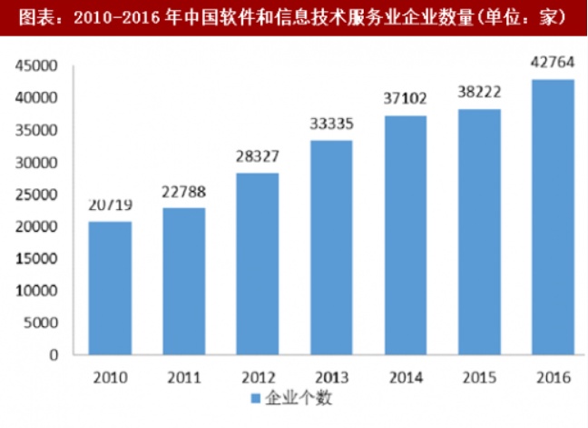

**从业人员规模人数：**6，000，000+

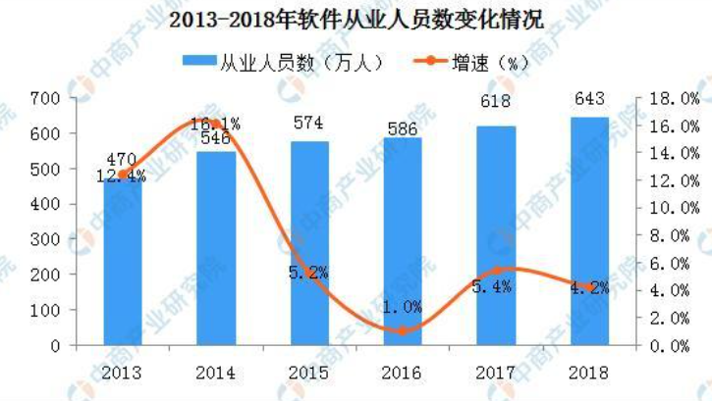

**行业：**大数据、人工智能、数据分析、移动应用、云计算等等

数字经济的发展颠覆了全球软件产业和软件贸易。互联网、大数据为代表的数字革命深刻改变着经济形态和生活方式，前所未有地重构着全球经济发展图景，世界经济已经迈入数字经济时代。“计算、网络、数据、软件”无所不在，“软件定义世界”，软件是支撑计算、网络和数据的基础，是承载数字要素信息的有效载体。

**产值：**6万亿人民币

**上市企业：**腾讯、百度等等

**盈利：**

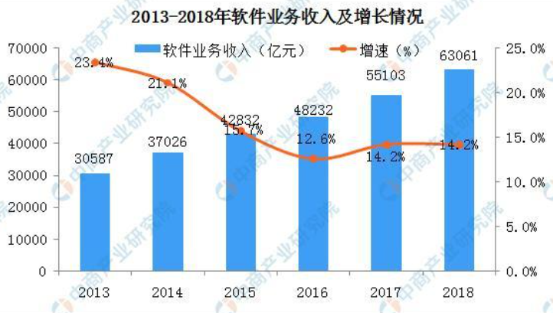

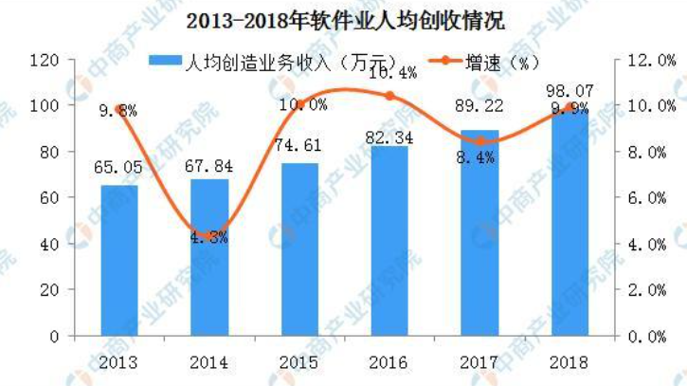

**二、代表性企业**

**①腾讯**

人员规模：60，860

行业：互联网

产值：市值4.99万亿人民币

上市：2004年6月16日，腾讯控股在香港联合交易所主板正式挂牌，股份代号700。是第一家在香港主板上市的中国互联网企业。腾讯公司在[香港联交所](https://baike.baidu.com/item/%E9%A6%99%E6%B8%AF%E8%81%94%E4%BA%A4%E6%89%80)主板公开上市（股票代号00700），是[香港恒生指数](https://baike.baidu.com/item/%E9%A6%99%E6%B8%AF%E6%81%92%E7%94%9F%E6%8C%87%E6%95%B0)成分股之一，[董事会主席](https://baike.baidu.com/item/%E8%91%A3%E4%BA%8B%E4%BC%9A%E4%B8%BB%E5%B8%AD)兼[首席执行官](https://baike.baidu.com/item/%E9%A6%96%E5%B8%AD%E6%89%A7%E8%A1%8C%E5%AE%98/26567)是[马化腾](https://baike.baidu.com/item/%E9%A9%AC%E5%8C%96%E8%85%BE)。

盈利：

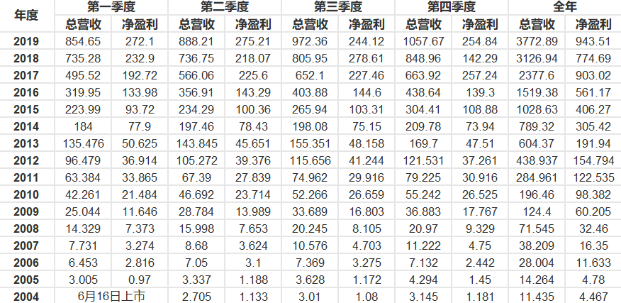

**②字节跳动**

人员规模：60，000+

行业：技术开发、技术推广、技术转让、技术咨询、技术服务

产值：年营业额1400余亿元

上市：未上市

盈利：

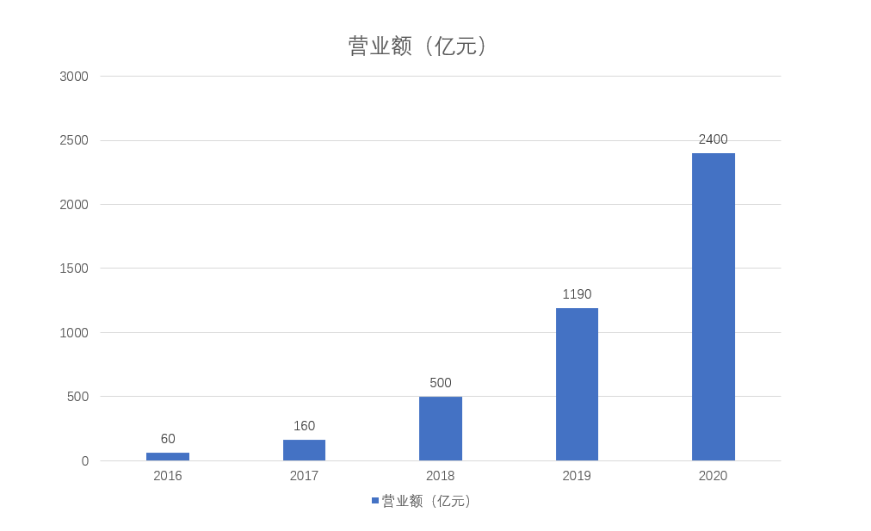

**③百度**

人员规模：10，000

行业：AI驱动的技术型公司

产值：市值4855.62亿人民币

上市：

2005年，在美国纳斯达克成功上市，创造了中国概念股的美国神话，首日股价涨幅达354%

盈利：

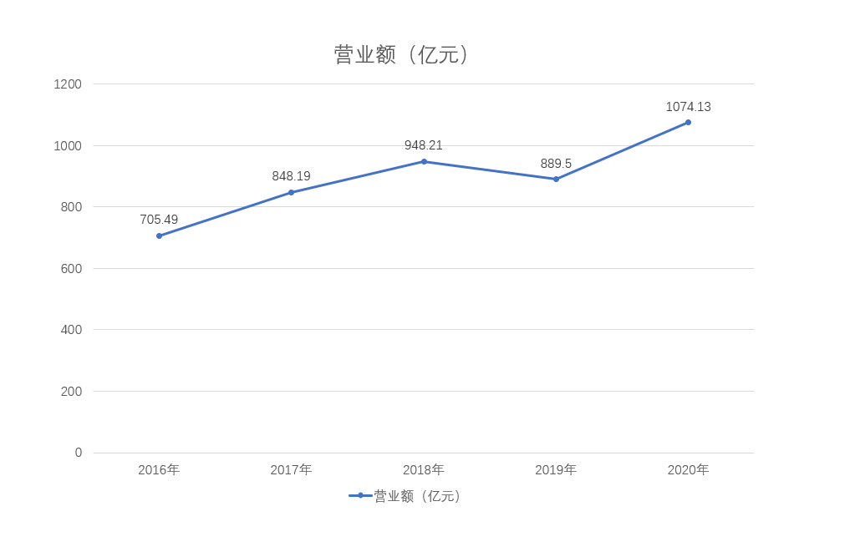

**④三者比较：**

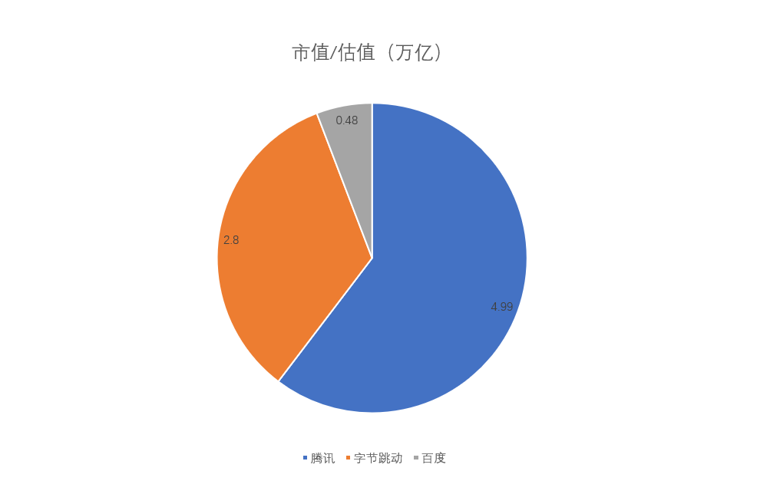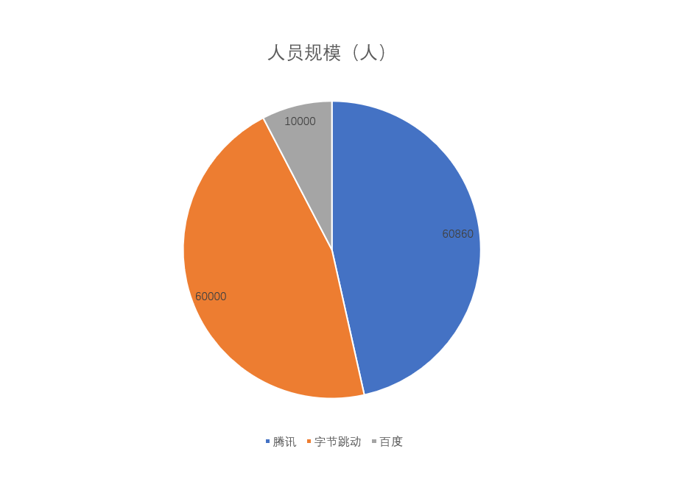

**3．自己在GitHUb上注册一个账号，关注感兴趣的项目，参与贡献的项目和收集的计算机学习资料（截图）**

**答：**

